附件1：

**下为具体操作流程：**

**1、进入中国商业统计学会官网**：<http://www.china-cssc.org/>。

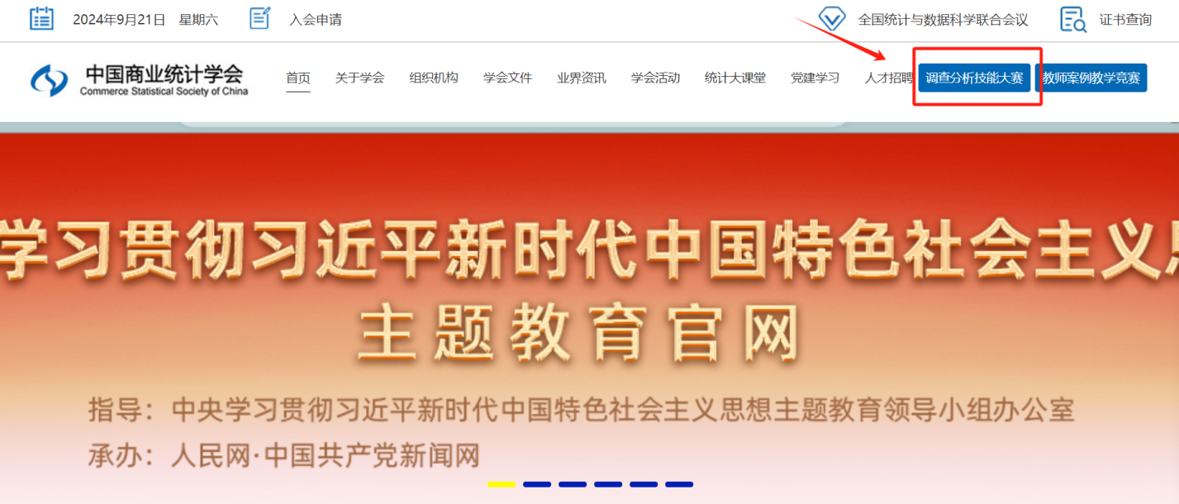

**2、点击** 调查分析技能大赛，**进入大赛专题页面。**



**3、下拉右侧滚动条至**在线报名——学生参赛报名

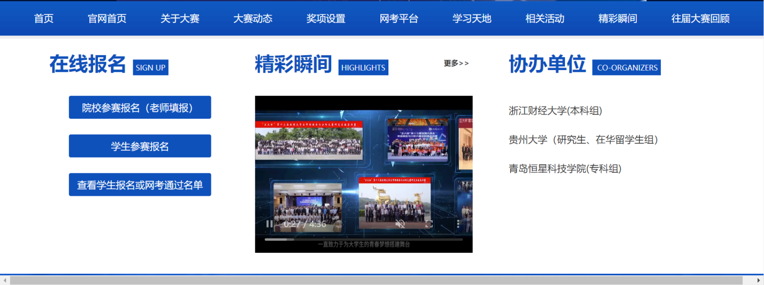

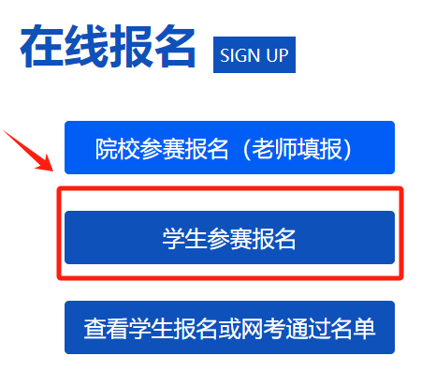

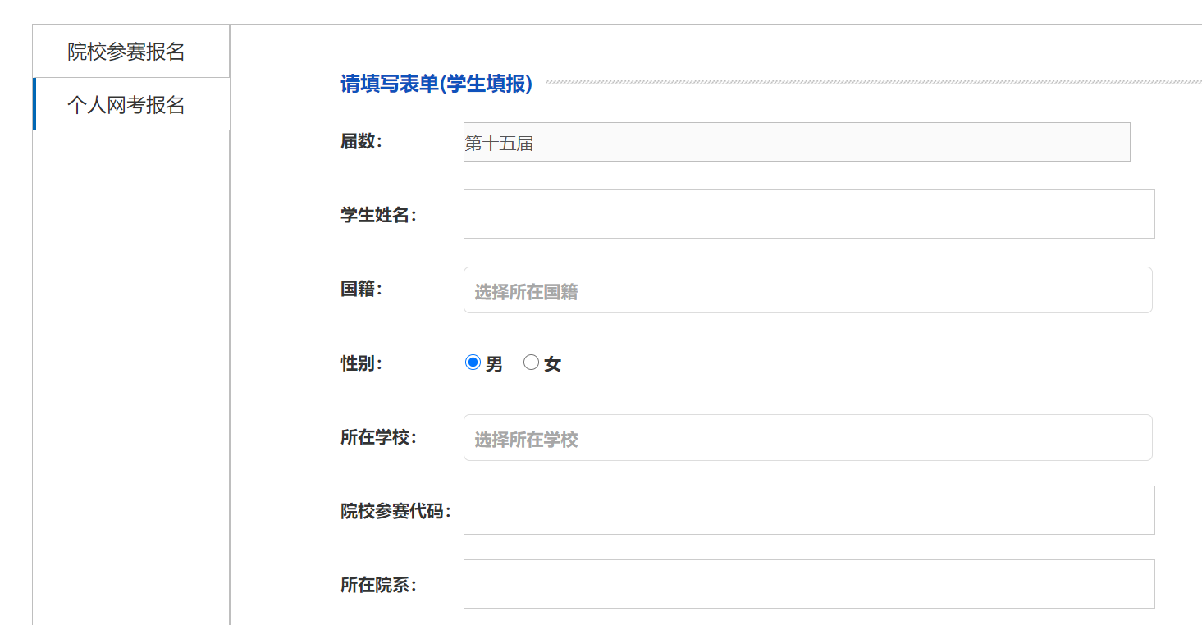

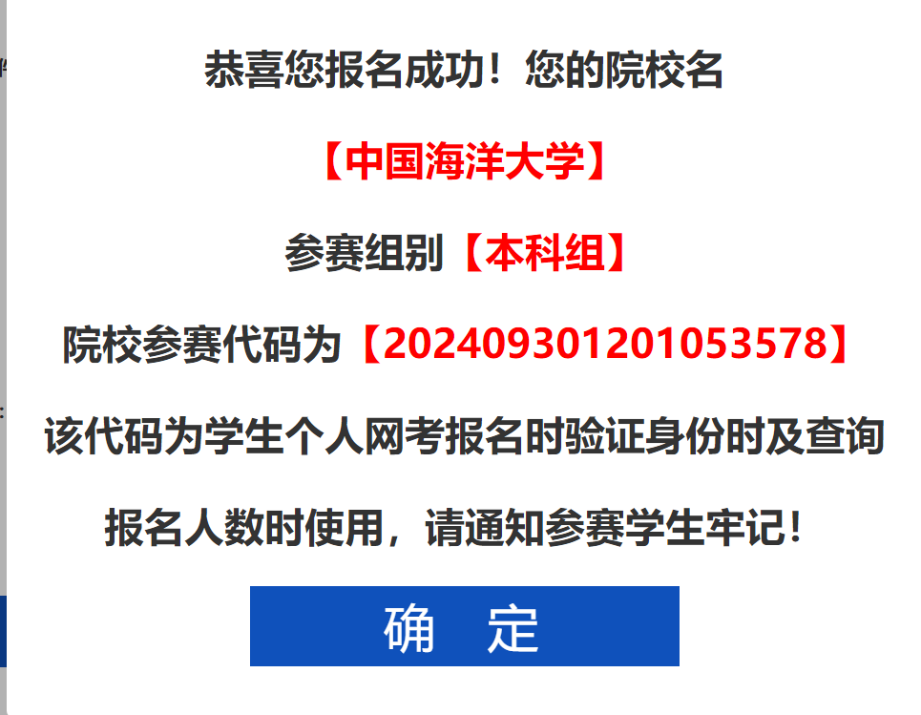

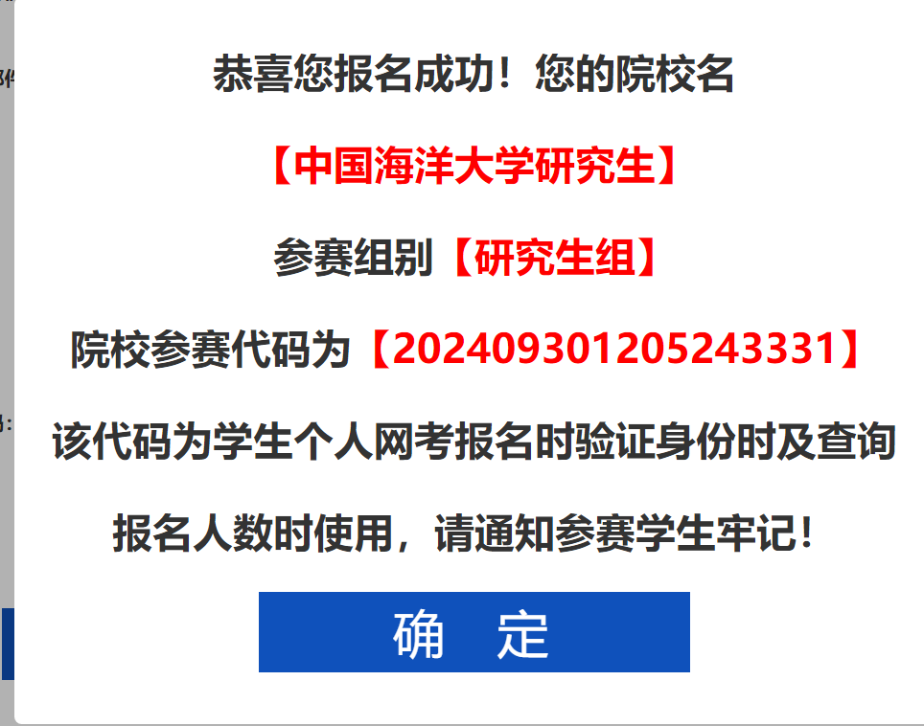

**院校参赛代码**（该代码为学生个人网考报名时验证身份时及查询报名人数时使用）

【本科组】院校参赛代码为【202409301201053578】

【研究生组】院校参赛代码为【202409301205243331】